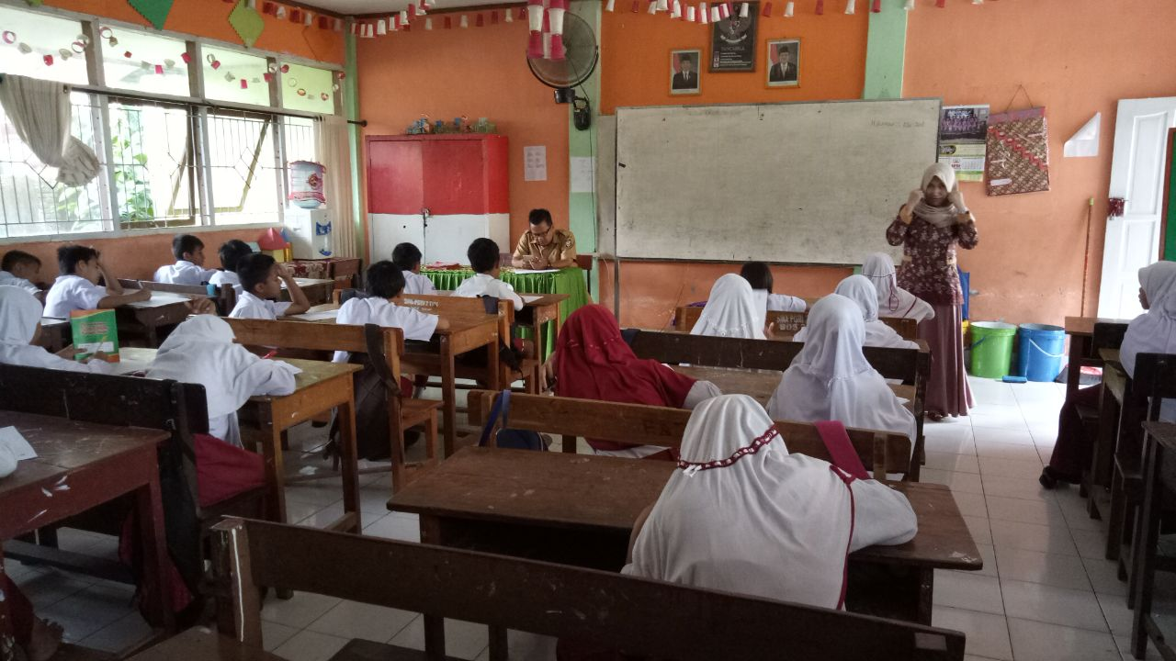Lampiran :Dokumentasi Uji instrumen yang sudah divalid SDI BTN IKIP II

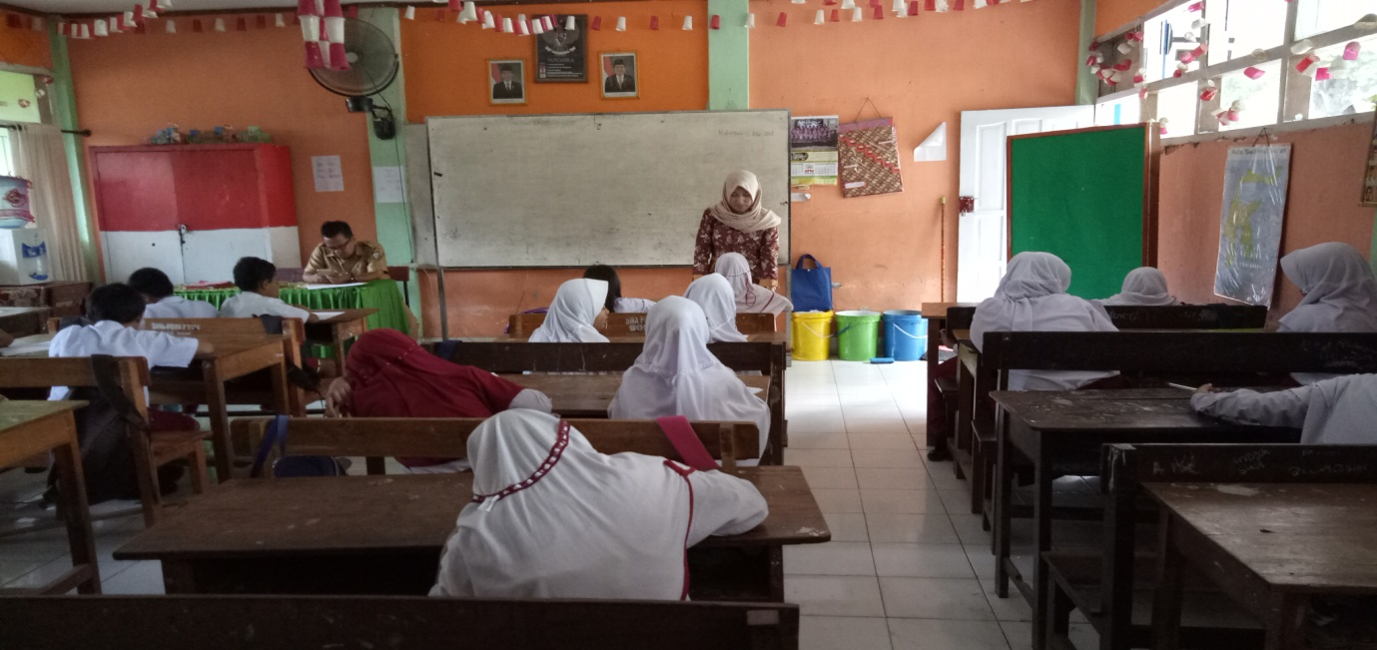Lampiran :Dokumentasi Uji instrumen yang sudah divalid SDI BTN IKIP II

